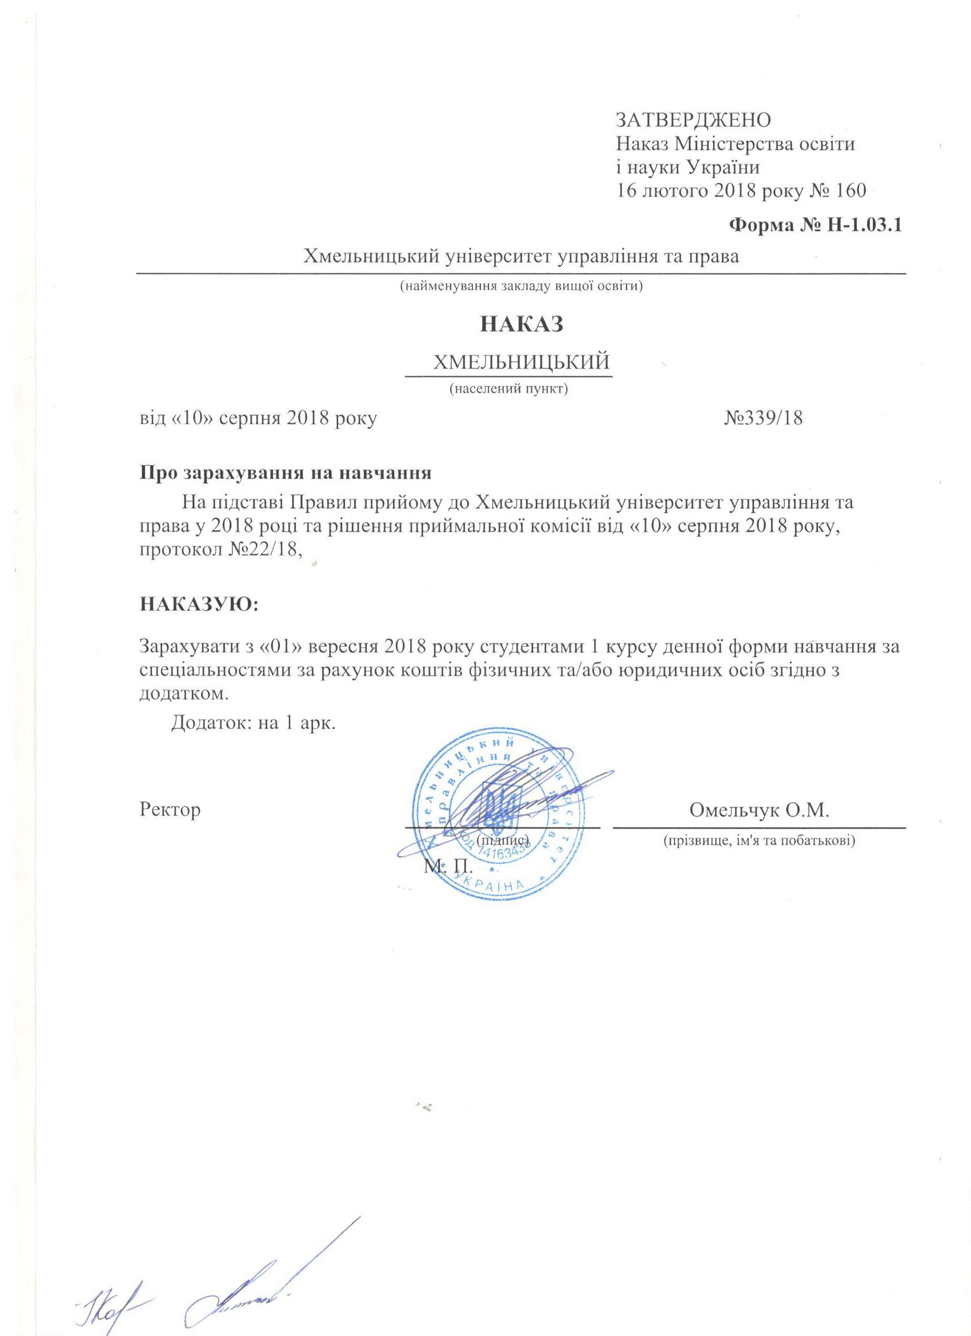
Додаток до наказу про зарахування на навчання
Міністерство освіти і науки України |  |  |  | Хмельницький університет управління та права | Додаток до наказу від «10» серпня 2018 року  № 339/18
072 Фінанси, банківська справа та страхування |  | Комунальна |  | Бакалавр | Денна | рахунок коштів фізичних та/або юридичних осіб
№ заяви в ЄДЕБО | прізвище | ім'я | по батькові | номер, серія, дата видачі та тип документа про освітній (освітньо-кваліфікаційний) рівень/ступінь, на основі якого відбувається вступ | номери сертифікатів ЗНО | назва спеціалізацій, освітніх програм, нозологій, мов, музичних інструментів тощо в межах спеціальності | конкурсний бал
3951974 | Вакуляк | Діана | Валеріївна | 50136754 XM 23.06.2018 Атестат про повну загальну середню освіту | 0180355 | 072 Фінанси, банківська справа та страхування | 148,46
4249675 | Ковальов | Вадим | Сергійович | 50137904 XM 23.06.2018 Атестат про повну загальну середню освіту | 0075678 | 072 Фінанси, банківська справа та страхування | 148,616
3915687 | Мазур | Маріна | Валеріївна | 50136316 XM 23.06.2018 Атестат про повну загальну середню освіту | 0228448 | 072 Фінанси, банківська справа та страхування | 144,924
4157109 | Музичук | Віта | Андріївна | 50136264 XM 24.06.2018 Атестат про повну загальну середню освіту | 0170769 | 072 Фінанси, банківська справа та страхування | 154,336
4343220 | Синиця | Марина | Володимирівна | 50139236 XM 24.06.2018 Атестат про повну загальну середню освіту | 0060267 | 072 Фінанси, банківська справа та страхування | 151,27

